邻水中学高2015级高考模拟考试
历 史 试 题

第I卷 （选择题 共48分）
一、选择题：本大题共有12个小题，每小题4分，共48分。在每小题给出的四个选项中，只有一项是符合题目要求的。
1． 美国学者卡拉贝尔在《被选中的》一书中追溯了美国精英大学百年来招生录取政策的变迁。他写道：“（这些）招生方法，在今天看来，体现着典型的美国精神：机会平等（不因出身、财富等不同而被歧视）、贤能主义（meritocracy,众人皆因自身的才能和成就而获得地位和声望，实现向上的社会流动）。”从中国人的视角来看，这种“美国精神”最接近先秦的
A．墨家 B．道家 C．儒家 D．法家
2．《新唐书·百官志》：“唐之官制，其名号禄秩虽因时增损，而大抵皆沿隋故”。下列制度符合该论述的有
①科举制 ②三省六部制 ③内阁制 ④二府三司制
A．①② B．③④ C．①③ D．②④
3．读图1，图片记载的是_份关于盐井开采的盐业契约。由此可知当时
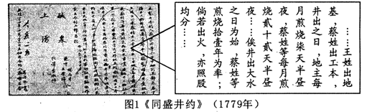
A．盐业专营制度已被彻底打破 B．资本主义萌芽得到迅速发展
C．出现了部分近代经济的特征 D．官营企业主动吸纳民间资本
4．西方史学界将“始于康熙平三藩的1681年，止于乾隆退位的1795午之间的历史”称为“High Qing"。下列可为这_观点提供的依据是
A．农耕经济高度繁荣，大一统国家进一步巩固
B．中小市镇向边疆拓展，资本主义发展较迅速
C．对外交往空前频繁，中外文化交流渐入佳境
D．学术文化全面繁荣，科技成就领先西方国家
5． 有学者认为，“近代条约制度把西方的法治概念和对游戏规则在参加者之间平等讨价还价的概念引入中国……打破了官方对商业的垄断和对私商的任意侵夺，要求清政府将税收制度公平和透明化。”对材料理解最准确的是
A．近代条约制度客观上推动了中国近代化
B．条约制度便利了列强控制中国的经济
C．近代条约制度推动了中国近代思想解放
D．近代与列强签订的条约具有不平等性
6．据某学者回忆，毛泽东在1952年指示，“中国历史很长，建议在中科院设立三个研究所，把中国史分作三段来研究，第一所研究古代，止于汉；第二所研究魏晋到鸦片战争前；第三所研究鸦片战争以来的近代史……办一个杂志，定名《历史研究》，方针是‘百家争鸣’’’。该指示
A．标志着“双百方针”的确立 B．有利于学术领域的繁荣发展
C．划分的历史阶段影响至今 D．确立了革命史观的指导地位．
7．读图2，图中人口结构变化
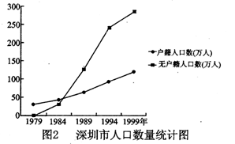
①与经济体制改革密切相关
②严重影响农村经济的发展
③折射出户籍制度改革滞后
④成为全国移民浪潮的缩影
A．①② B．③④
C．①③ D．②④
8．“城邦个体公民的福祉取决于城邦的兴衰，城邦的兴衰取决于道德的兴衰，道德的兴衰取决于城邦公民灵魂之善恶。”这二观点说明古希腊城邦
A．抑制了公民的个性发展 B．重视公民素质的培养
C．治国以人文主义为指导 D．形成了多元政治格局
9．读表1，表中内容反映出英国民主政治发展的特点是
表1 英国议会改革的历史进程表
时间 | 结果
1832年 | 工业资产阶级获得了更多的参政权和选举权
1867年 | 城市小资产阶级和城市工人获得了选举权
1884年 | 农业工人获得了选举权，基本上实现了男性户主的选举权
1918年 | 一部分妇女首次获得普选权
1928年 | 21岁以上女子获得选举权
1969年 | 18岁以上男女均获选举权
A．主要以和平的方式扩大民主 B．代议制民主呈现渐进性发展
C．选举权逐步转移到社会下层 D．男女选民获得同等政治权力
10．对历史事件的分类整理是历史学习的重要方法之一。有一位同学将历史上重大改革分为两类：a类——美国罗斯福新政、中国改革开放；b类——俄国农奴制改革、日本明治维新。其分类标准是
A．是否属于资产阶级性质的改革 B．是否以向国外学习为主的改革
C．是否导致原来社会性质的改变 D．是否以解决民族危机为其目的
11．读表2，表中的数据变化折射出
表2 1945 -1971年美国黄金储备与对外流动负债统计表（单位：亿美元）
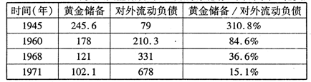
A．布雷顿森林体系从建立到瓦解的过程
B．美国由最大债权国变为最大债务国的过程
C．世界经济体系化和制度化的发展方向
D．美元逐步丧失其在国际货币中的领导地位
12．读图3，英国学者约翰夫·杰弗在《历史焦点》一书中认为，20世纪90年代世界的基本强国可以被看作构成了两个三角形的结构，美国同时占据了两个三角形的顶点。图中最能体现作者意图的是
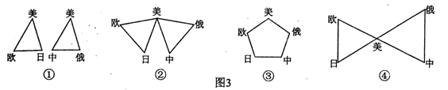
A．① B．② C．③ D．④

第Ⅱ卷（非选择题 共52分）
13．（24分）民主不会只有唯一的标准，“真正的民主”应具有人类文明发展所具有的共性，也应结合所在地区历史文化传统，经济文化发展水平等因素，找到本地区最适合的方案，因而具有自己的个性。材料一：对于公元前5世纪的欧洲人来说，“真正的民主”指理性的审判和权力的分享，还有各种其他的公民美德。但是，民主是一种公共美德，但不是唯一的美德，由希腊公民选举产生的政府肯定存在着效率低下、腐败、短视、不负责任或被少数人的特殊利益所操纵，而且不能采纳公意所要求的政策。
18世纪以来，欧洲人越来越认识到“真正的民主”指的是自由、平等、博爱，“民主”就是公民对政策的有效控制，建立起负责任的政府。正如卢梭所言， “如果国家，或者说城邦，其生命权在于它的成员的结合，并且如果它最主要的关怀就是要保证其所有成员表达公意，它必须有一种普遍的强制性的力量，以便按照最有利于全体成员的方式来推动并安排各个部分。正如自然或者说上帝赋予了每个人以支配自己各部分肢体的绝对权力一样，社会民主必须忠实地履行公民赋予政府的权力，并保障它受到人民制约和内部制约。”
——（美）塞缪尔·亨廷顿《20世纪的民主化浪潮》
（1）根据材料概括指出18世纪欧洲人与公元前5世纪希腊人对“民主”认识的不同。（6分）
材料二：英国“光荣革命”(实际是一次政变)大概是我心目中最完美的一次政治设计。它在一个有长期专制传统的国家找到了一个摆脱革命与专制的循环，能有效地控制“控制者”的办法。……这大概是改造专制制度以进行制度创新，摆脱专制的革命循环走向长治久安的最完美的例子。这个例子对中国有意义，而美国在英国民主制度的基础上发展民主制度的历史对中国意义不大，因为中国不是像美国这类“没有历史的国家”。 ——杨小凯《中国政治随想录》
（2）“光荣革命”开创的完美政治设计的主要内容有哪些？(3分)该“最完美的政治设计”是否适合17、18世纪的中国？运用史实说明你的看法。（3分）

材料三：美国的共和政体吸收了雅典民主的理念，保障“人民”对政府的参与、信任和制约，意在追求“全体公民的最大幸福”。它用代表制改造了罗马的公民大会，使之成为“委托——代理”的“间接民主”机构。它借鉴了君主制的长处，强化了行政权的功能和作用，并将它赋予单独一个人行使。同时，美国的建国者还从历代的分权理论和制度中获得借鉴，把它加以改造，转化为一种复合的分权和制衡体制，以防止政府某一分支侵夺或垄断权力，从而保证“有限政府”理念的实现。总而言之，美国的共和政体在一定意义上是对雅典民主、罗马共和制和英国宪政君主制加以综合吸收和创造性转化的结果。
—剑鸣《“共和”与“民主”的趋同——美国革命时期对“共和政体”的重新界定》
（3）据材料二和所学知识，分析指出美国共和政体“对雅典民主、罗马共和制和英国宪政君主制加以综合吸收和创造性转化”的表现，（6分）
材料四：1978年至1992年全国人大及其常委会制定重要法律230多个。其中主要包括《宪法》（82年修订）《刑法》《民法通则》《刑事诉讼法》《民事诉讼法》《地方各级人民代表大会和地方各级人民政府组织法》《中华人民共和国民族区域自治法》（1984年）《国务院组织法》《行政诉讼法》等 ，还包括商标法、专利法、森林法、民法通则等一大批用以维护社会生活基本秩序的法律法规，社会基本秩序得以恢复。特别是“八二宪法”的制定和颁布为中国的改革开放和法治发展奠定了基本的制度和法律框架。……20世纪90年代初期开始出现第二个立法高峰。这一时期大批用来调整经济活动的法律法规纷纷出台。仅1993、1994两年全国人大及其常委会通过的经济方面的法律就有公司法、台湾同胞投资保护法、反不正当竞争法、城市房地产管理法、对外贸易法、注册会计师法、预算法、农业法、仲裁法、审计法、广告法等。这一工作到上一世纪末基本完成，也就是说建立起具有中国特色的用以规范、调整市场经济的法律体系框架。
（4）依据材料和所学知识，分别说明改革开放后两次立法高峰的特点及其原因。（6分）
14．（28分）不同地域文明之间交融与碰撞是人类社会发展史上永恒的主题之一
材料一：下图是丝绸之路示意图。
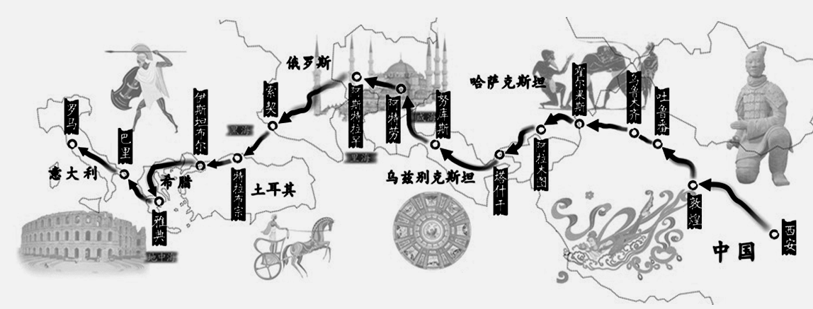

（1）请根据材料信息并结合经济、文化、外交方面的相关史实说明丝绸之路的重要性。（12分）
材料二：“冲击—反应”曾是国内外史学界解释中国近代历史的模式之一。其主要观点为中国社会存在巨大惰性，缺乏突破传统框架的内部动力；从19世纪中期开始，西方的冲击促使中国发生剧烈变化。
（2）请结合所学知识，从洋务运动 维新变法运动 辛亥革命 三例中任选一例论证“冲击—反应”模式的合理性。（8分）
材料三：“认清了我们的祖宗和我们自己的罪孽深重，然后肯用全力去消灾灭罪；认清了自己百事不如人，然后肯死心塌地的去学人家的长处。……八股、小脚……等等‘有文化’的崩溃，全不是程颢、顾亭林、戴东原……等等圣贤的功绩，乃是与欧美文化接触之后，那科学工业造成的新文化叫我们相形之下太难堪了，这些东方文明的罪孽方才逐渐崩溃的……应该虚心接受这个科学工艺的世界文化和它背后的精神文明，让那个世界文化充分和我们的老文化自由接触，自由切磋琢磨，借它的朝气锐气来打掉一点我们的老文化的惰性和暮气。”
——胡适《再论信心与反省》
（3）据材料三概括胡适先生的主要观点，并作出简要评价。（8分）

高中2015届高考模拟考试历史答案

一、选择题
1—5AACAA 6—10BCBBC 11-12AB
二、非选择题
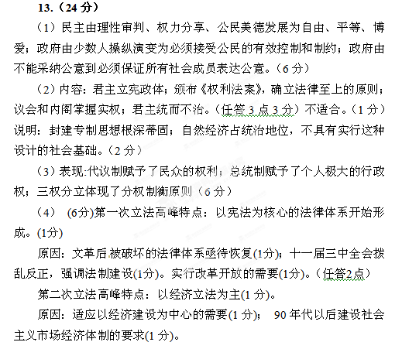

14.（28分）
（1）（重要性结论给2分，任举一例正确的史实说明给2分。）
①经济：丝绸之路是重要的中外贸易通道。西汉开通后，中外贸易逐渐发展起来，中国的丝织品运往西亚、欧洲；西亚和欧洲的奇珍异宝输入中国内地。（4分）
②文化：丝绸之路是东西方文化交融的通道。佛教沿丝绸之路传入中国；唐朝玄奘经过丝绸之路到印度取佛经；中国的四大发明等科技成果主要由此传入西方；敦煌莫高窟是汇集东西方文化的艺术宝库。（4分）
③外交：丝绸之路是中西友好交往的通道。汉朝的使者、商人接踵西行，西域的使者、商人纷纷东来；甘英出使大秦到达波斯湾，大秦派使臣访问洛阳；中国与俄罗斯和中亚诸国建立上海合作组织，有利于建设和平的周边环境。（4分）

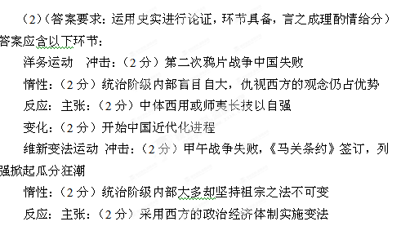

反应：（2分）对中国社会起了思想解放的作用
辛亥革命 冲击：（2分）《辛丑条约》后，中国完全沦为半殖民半封建社会
惰性：（2分）统治阶级内部大多坚持维护封建君主专制统治
反应：主张：（2分）推翻清政府，建立资产阶级共和国
反应：（2分）推翻了君主专制政体，建立资产阶级共和国，使民主共和观念深入人心。
（3）观点：中国传统文化落后腐朽；主张用西方文化改造中国传统文化。（4分） 评价：胡适对中国传统文化批判有利于中国近代思想解放和学习西方先进的文明，但存在对传统文化的全盘否定的倾向，没有认识到传统文化中的积极内容。（4分，要求一分为二看待胡适思想，其他言之有理亦可酌情给分）

